Ilham Iwan Saputra

1.
Judul: Menghitung Luas Lapangan Sepakbola
Deklarasi: lebar, panjang
Implementasi:
Luas lapangan = panjang * lebar
Tampilkan luas
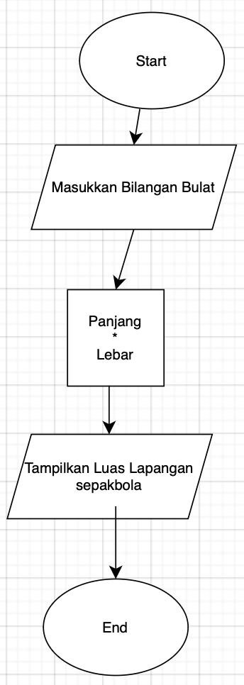
2.
Judul: Menghitung Luas Lingkaran
Deklarasi: luas, jari-jari
Implementasi:
Luas * jari-jari
Tampilkan luas lingkaran
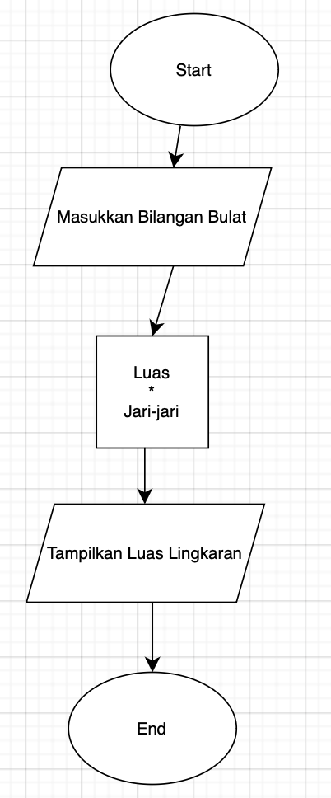

3.
Judul: Menentukan kelulusan mahasiswa
Deklarasi: bilangan
Implementasi:
Jika bilangan >70
Tampilkan "Lulus"
Jika tidak
Tampilkan "Tidak Lulus"
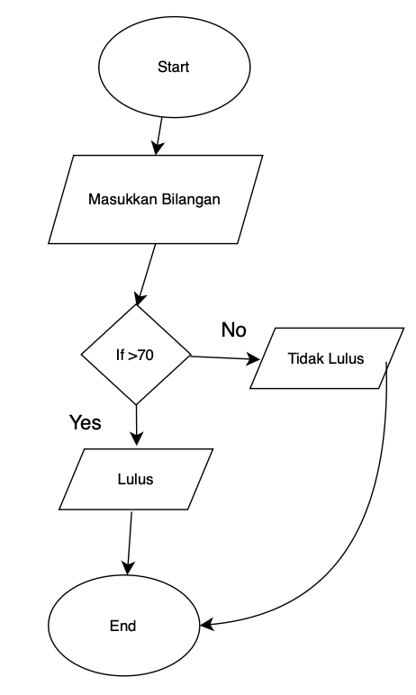

4.
- Judul: Konversi Celcius to Fahrenheit
Deklarasi: bilangan
Implementasi:
celcius x 9/5 + 32
Tampilkan Fahrenheit

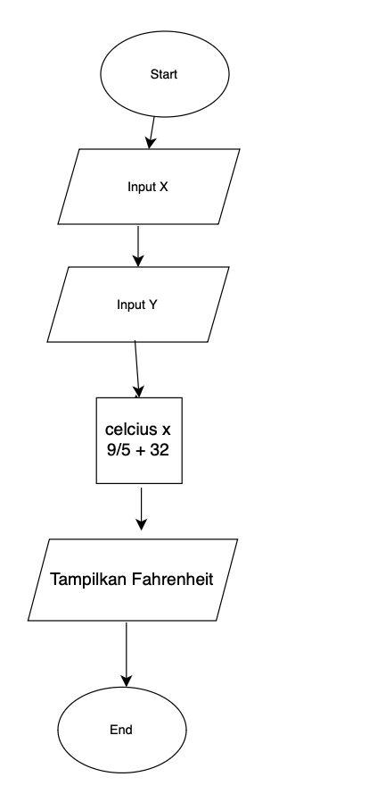

- Judul: Konversi Celcius to Kelvin
Deklarasi: bilangan
Implementasi:
celcius + 273.15
Tampilkan kelvin
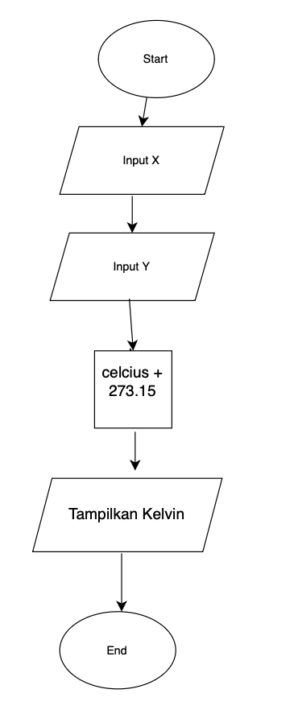

- Judul: Konversi Fahrenheit to Celcius
Deklarasi: bilangan
Implementasi:
fahrenheit -32x 5/9
Tampilkan celcius
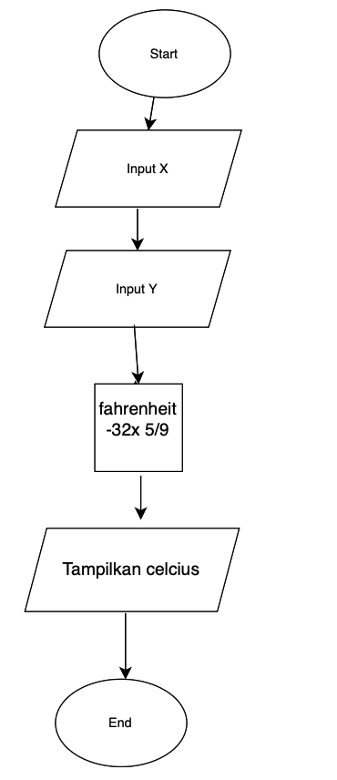

- Judul: Konversi Fahrenheit to Kelvin
Deklarasi: bilangan
Implementasi:
fahrenheit -32x5/9 +273.15
Tampilkan kelvin
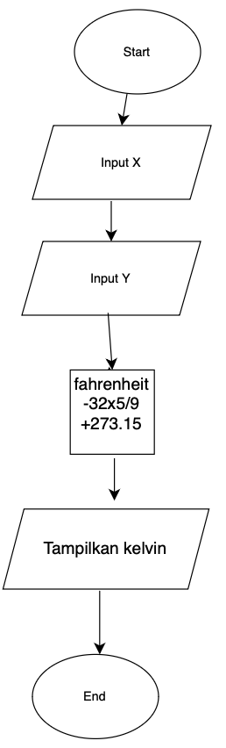

- Judul: Konversi Kelvin to Celcius
Deklarasi: bilangan
Implementasi:
Kelvin – 273.15
Tampilkan Celcius
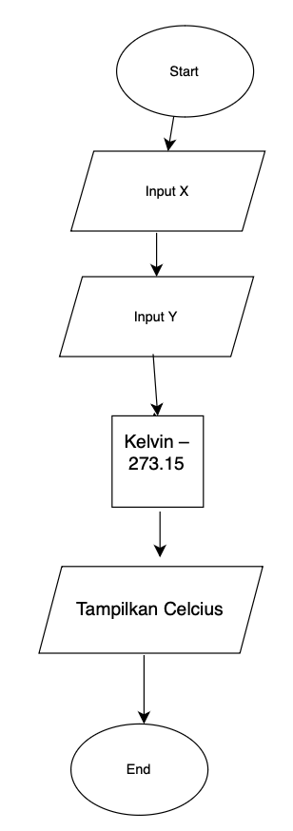

- Judul: Konversi Kelvin to Fahrenheit
Deklarasi: bilangan
Implementasi:
Kelvin – 273.15 x 9/5 + 32
Tampilkan Fahrenheit
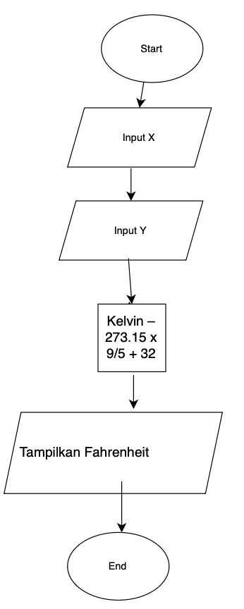

JS:
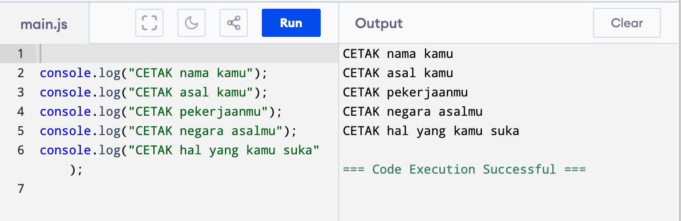

PHP:
